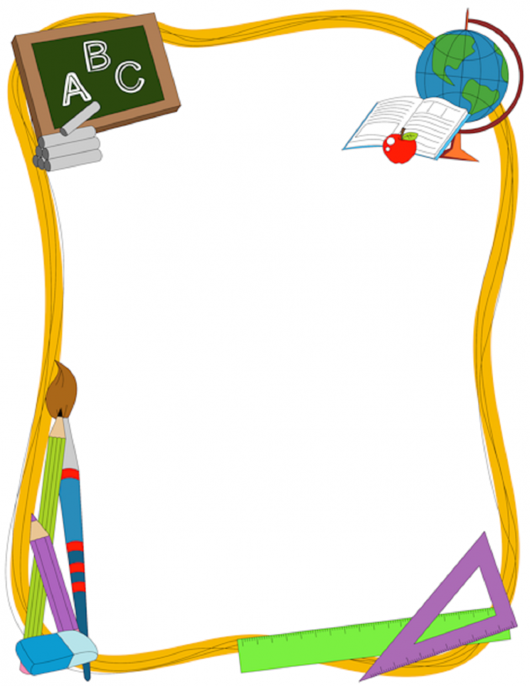

УТВЕРЖДАЮ
Директор государственного учреждения образования
«Гимназия №8 г. Витебска»
_________ И.А. Шелопухо
«___» __________2025 г.
Школьная суббота
15 марта 2025 года

Олимпиада по математике 5-7 классов
Регистрация участников олимпиады | 7.50-9.00 | Иванова А.В.  Позднякова Т.Ф.
Интерактивные площадки | С 8.30 | Киндратец М.И.  Будкевич О.М.  Волков М.Н.
Олимпиада по математике | Каб. 202 | Прашкевич А.А.  Шевченко И.Н.
 | Каб. 209 | Лукашенко Л.Е.  Шамшуро Ю.В.
 | Каб. 210 | Руженцева А.Л.  Башнёва К.Д.
 | Каб. 213 | Латушкина Т.О.  Колпакова Е.А.
 | Каб. 214 | Логинова М.Г.  Лисицина О.И.
 | Каб. 221 | Шинковская С.П.  Матраева Г.А.
 | Каб. 222 | Божелко Е.Д.  Прудников Д.В.
 | Каб. 224 | Матвеев В.В.  Мишина Е.В.
 | Каб. 225 | Гончарова А.А.  Ласоцкий А.В.
 | Каб. 230 | Шабалин С.А.  Иванова А.В.
 | Каб. 316 | Кондратович Ж.Г.  Чеснокова О.И.
 | Каб. 318 | Шашкова Л.В.  Ростовская О.Л.
 | Каб. 321 | Захарова Е.С.  Кривенко Е.В.
 | Каб. 322 | Давыдова Е.И.  Кузнецова Е.А.

Заместитель директора по воспитательной работе А.П. Соболева

